СОГЛАСОВАНО
УТВЕРЖДАЮ
Председатель ПК МБОУ ДО ДДТ
Директор МБОУ ДО ДДТ
__________ Боталова О.В.
28 августа 2020г.
_
2
___________ Буханцова Т.В.
8 августа 2020г.
Рассмотрено на
Педагогическом совете
2
8 августа 2020г.
Протокол №1
ПОЛОЖЕНИЕ
О РЕЖИМЕ ЗАНЯТИЙ УЧАЩИХСЯ
Муниципального бюджетного образовательного учреждения
дополнительного образования Дома детского творчества
муниципального образования Кавказский район
1
. Общие положения
1
.1
Муниципальное
бюджетное
образовательное
учреждение
дополнительного образования Дом детского творчества муниципального
образования Кавказский район (МБОУ ДО ДДТ) осуществляет свою
деятельность в соответствии с предметом и целями деятельности,
определенными в соответствии с документами:
-
«
-
Федеральный закон Российской Федерации от 29 декабря 2012 г. № 273-ФЗ
Об образовании в Российской Федерации».
Приказ Министерства образования и науки РФ от 09 ноября 2018 г. № 196
Об утверждении Порядка организации и осуществления образовательной
«
деятельности по дополнительным общеобразовательным программам».
Письмо Министерства образования и науки РФ от 11.12.2006 г. № 06-1844 «О
примерных требованиях к программам дополнительного образования детей».
Приказ Министерства образования и науки РФ от 9 января 2014 г. № 2 «Об
утверждении порядка применения организациями, осуществляющими
-
-
образовательную деятельность, электронного обучения, дистанционных
образовательных технологий при реализации образовательных программ».
-
Концепция развития дополнительного образования детей, утвержденная
распоряжением Правительства Российской Федерации от 4 сентября 2014 г. №
726-р.
Постановление Главного государственного санитарного врача Российской
Федерации от 4 июля 2014 г. № 41 «Об утверждении СанПиН 2.4.4.3172-14
Санитарно-эпидемиологические требования к устройству, содержанию и
1
-
«
организации режима работы образовательных организаций дополнительного
образования детей»
-
1
Устав МБОУ ДО ДДТ.
.2.Дополнительные образовательные программы МБОУ ДО ДДТ реализуются
в соответствии с утверждённым расписанием занятий.
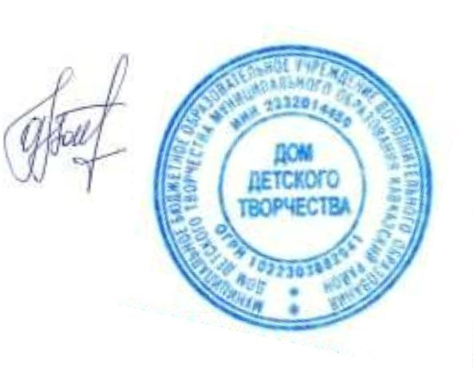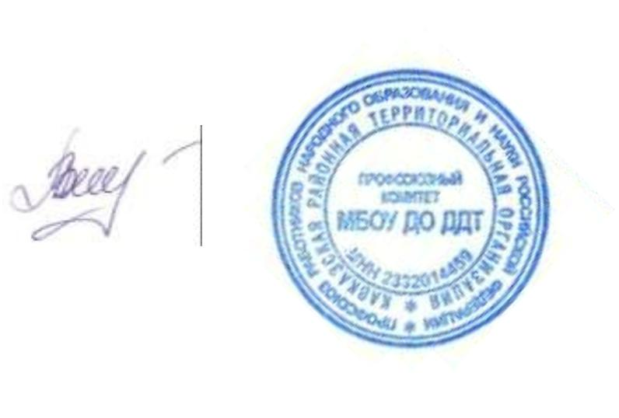

2
.Режим занятий
2
.1. МБОУ ДО ДДТ для организации и достижения результата в
выполнении задач дополнительного образования работает по
соответствующему режиму занятий, который определяет порядок
организации образовательного процесса в течение установленной
продолжительности учебного года и в соответствии с санитарными
нормами и правилами.
2
.2. Учебный год в МБОУ ДО ДДТ начинается 1 сентября и
заканчивается в соответствии с годовым календарным графиком.
2
2
2
.3. Продолжительность учебного года составляет не менее 36 недель.
.4. После окончания учебного года следуют каникулы до 31 августа.
.5. Учреждение работает по графику учебной недели с двухсменным
режимом занятий.
2
.6.Продолжительность академического часа зависит от возрастных и
психолого-физиологических особенностей, допустимой нагрузки учащихся.
Для учащихся дошкольных студий продолжительность занятия составляет
3
0 минут, для младших школьников (7 лет) - 30 минут, в других учебных
группах (от 8 до 18 лет) - 40 минут.
.7.Расписание предусматривает перерыв между занятиями не менее 10
минут для отдыха учащихся и проветривания помещения.
2
2
2
.8. Перерыв между учебными сменами не менее 30 минут.
.9. Занятия могут проводиться в виде спаренных часов, между занятиями
устанавливается перерыв не менее 10 минут.
.10. Продолжительность занятий в учебные дни не должна превышать
академических часа, в выходные и каникулярные дни – 4 академических
часа.
2
3
2
.11. Начало занятий не ранее 8.00 часов, окончание занятий не позднее
2
0.00 часов.

3
. Режим занятий по направленностям дополнительного образования
№
п/п
Направленность
объединения
Число
занятий в
неделю
Число и продолжительность
занятий в день
1
.
Техническая
2-3
1-3
2 по 40 мин.
1
.1. Объединения с
использованием
2 по 30 мин. для детей в
возрасте до 10 лет;
2 по 40 мин. для остальных
учащихся
компьютерной техники
2
.
Художественная
2-3
2-3
2-3 по 40 мин.
2
.1. Объединения
изобразительного и
2-4 по 40 мин.
декоративно-прикладного
искусства
2
.2. Музыкальные и вокальные
2-3
2-3 по 40 мин. (групповые
объединения
занятия)
2
2
.3. Хоровые объединения
2-4
2-3
2-3 по 40 мин.
.4. Оркестровые объединения
30-40 мин. (индивидуальные
занятия);
репетиция до 4-х часов с
внутренним перерывом 20-25
мин.
2
.5. Хореографические
2-4
2 по 30 мин. для детей в
возрасте до 8 лет;
объединения
2
по 40 мин. - для остальных
учащихся
3
.
Туристско-краеведческая
2-4;
-2 похода
или занятия
на местности
в месяц
2-4 по 40 мин.;
занятия на местности или
поход - до 8 часов
1
4
8
.
.
Естественнонаучная
1-3
2-3 по 40 мин.;
занятия на местности до 8 час
Социально- гуманитарная
1-2
2-3
1-3 по 40 мин.
8
.1. Предшкольное развитие
1-4 по 30 мин.


